Фолк-урок «Народные инструменты Кубани. Бубен»
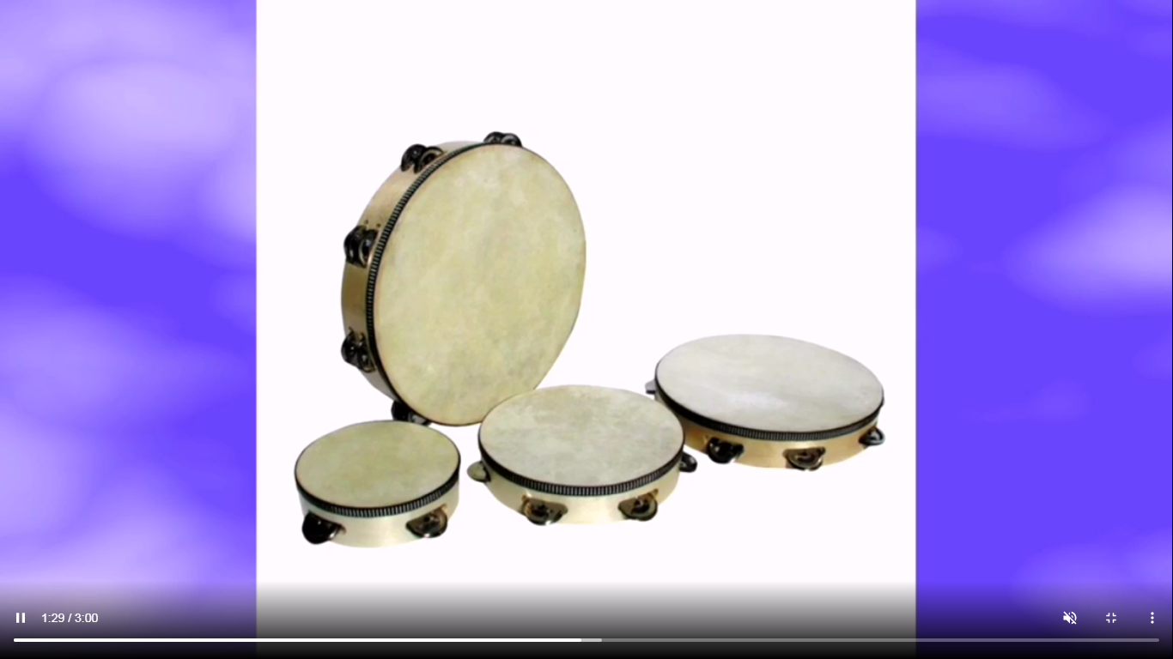
В рамках всероссийской акции «народная культура для школьников» на официальном аккаунте учреждения был опубликован фолк-урок «Народные инструменты на Кубани. Бубен». В ролике доступным для любого возраста языком была изложена история музыкального инструмента - бубена, использование в настоящее время. Рассказ сопровождался изображениями бубна в разные временные промежутки истории.

